Министерство сельского хозяйства
Российской Федерации

Департамент научно-технологической политики и образования

Федеральное государственное бюджетное учреждение
«Подольская
государственная зональная машиноиспытательная станция»

Протокол испытаний

№ 09-24-13 (5020173)

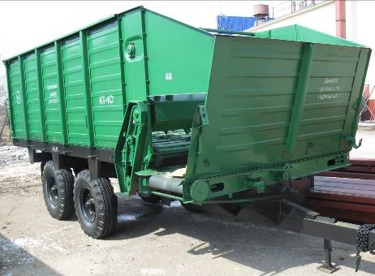

Кормораздатчик тракторный КТ-10

Изготовитель (разработчик) | Адрес
ЗАО «Егорьевская Сельхозтехника» | 140300, Московская обл.,  г. Егорьевск,  ул. 50-лет ВЛКСМ, д.1а

Результаты испытаний (краткие)
Кормораздатчик тракторный КТ-10

Назначение | Кормораздатчик тракторный КТ-10 используется для транспортирования и дозированной раздача животным измельченных кормов; обслуживания силосоуборочных машин и перевозки различных сельскохозяйственных грузов с выгрузкой назад, а также дозированной подача измельченных кормов к средствам загрузки кормохранилищ и в стационарные раздатчики кормов.
Качество работы:
Потери при перевозке, % |  | Отсутствуют
Полнота разгрузки, % |  | 99,3
Рабочая скорость, км/ч |  | 5,3
Производительность |  | 32,5 т/ч основного времени
Условия эксплуатации:
- навеска (присоединение) на трактор  (способ агрегатирования) |  | Одноточечная. Полуприцепная
- перевод в рабочее и транспортное  положение |  | Не предусмотрен
- настройка рабочих органов |  | Механическая, храповым механизмом
- время подготовки машины к работе  (навески) |  | 0,1 ч.
Агрегатирование |  | С трактором кл. 1,4 (МТЗ-80; МТЗ-82)
Потребляемая мощность |  | 10,7 кВт
Трудоемкость ежесменного ТО |  | 0,13
Эксплуатационная надежность |  | Хорошая
Удобство управления |  | Удобно
Безопасность выполнения работ |  | Обеспечена

Описание конструкции машины
Кормораздатчик тракторный КТ-10 является полуприцепной машиной и состоит из ходовой части с тормозной системой, кузова, продольного транспортера, поперечного транспортера, блока битера, привода рабочих органов, электрооборудования. Регулирование подачи материала к битерам осуществляется храповым механизмом.
Техническая характеристика
Показатели | Численные значения
Габаритные размеры, мм:
-в рабочем положении:
длина | 9200
ширина | 2460
высота | 2980
-в транспортном положении:
длина | 9200
ширина | 2460
высота | 2980
Масса, кг | 2510
Вместимость кузова, м³ | 10
Грузоподъемность, т | 4,0
Транспортная скорость, км/ч | До 25
Рабочая скорость, км/ч | 5,3

Результаты испытаний
Качество работы | Неравномерность раздачи корма 11,7%, потери корма - отсутствуют, остаток корма в кормораздатчике 0,7%.
Производительность | Производительность за 1 час основного времени составила при раздаче корма 32,5 т., расход топлива составил 0,81 кг/т при рабочей скорости 5,3 км/ч. Выработка за нормативную смену составила 52,5 т.
Безопасность | Машина соответствует требованиям безопасности по  ГОСТ Р 52746-2007, имеются собственная сигнализация и тормозная системы.
Техническое обслуживание | Виды ТО: ЕТО; ТО-1; ТО-2; ТО-С (сезонное).  Удельная трудоемкость ТО составила 0,1 чел.ч/ч.  Руководство по эксплуатации содержит достаточно информации для правильного обслуживания машины.

Заключение по результатам испытаний
Кормораздатчик тракторный КТ-10 соответствует требованиям НД по показателям назначения, надежности и безопасности, рекомендуется к применению в сельскохозяйственном производстве.

Испытания проведены: | ФГБУ “Подольская МИС”  142184,Климовск-4,Подольского р-на,  Московской области
Испытания провел: | Ведущий инженер Н.М. Христинин
Источник информации: | Протокол испытаний № 09-24-13 (5020173)  от 16 октября 2013 г.

